Lidl Polska stawia na omnichannel i promuje sklep internetowy nową kampanią
Lidl Polska wystartował z kampanią wizerunkową „Jeszcze więcej Lidla na Lidl.pl”. Sieć stawia na omnichannel, przekonując klientów do zakupów w sklepie internetowym. Zwraca uwagę m.in. na różnorodność i bogaty wybór produktów w niskich cenach – także tych spoza aktualnej oferty sklepów stacjonarnych.
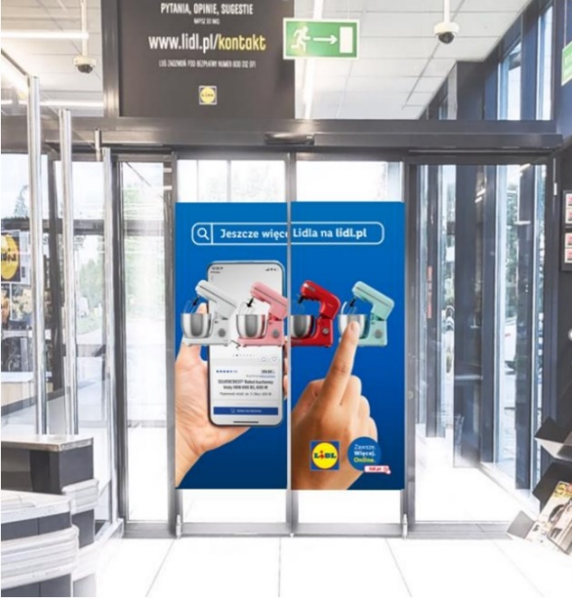
Lidl.pl to platforma do robienia zakupów online powstała w 2019 roku. Najnowszej kampanii wizerunkowej towarzyszy hasło „Jeszcze więcej Lidla na Lidl.pl”. Lidl Polska każdego tygodnia skupia się na promocji wybranej kategorii produktów: do kuchni, do domu czy mody i zabawek. Celem jest zachęcenie Polaków do zapoznania się z bogatą ofertą platformy, na której – poza produktami znanych producentów – znajdują się lubiane przez klientów produkty marek własnych sieci: Silvercrest, Parkside, Crivit, Esmara czy Lupilu, a także liczne promocje i aktualne gazetki. Różnorodność oferty potwierdza obietnica wpisana w logo sklepu internetowego – "Zawsze. Więcej. Online".
- Zauważamy wzrost liczby omniklientów, czyli osób korzystających zarówno z oferty sklepów stacjonarnych, jak i platformy online. Chcemy pokazać, że zakupy poprzez sklep internetowy Lidl.pl są szybkie, wygodne i funkcjonalne. Aby kupić przydatne akcesoria: odzież, artykuły do domu czy sprzęt AGD, wystarczy kilka kliknięć. Każdy produkt jest opatrzony opisem, a dokonanie właściwego wyboru ułatwiają opinie innych kupujących. Ponadto, klienci mają 30 dni na zwrot towaru, duży wybór metod płatności oraz kilka form dostaw – mówi Aleksandra Robaszkiewicz, Head of Corporate Communications & CSR w Lidl Polska.
Oprócz spotu telewizyjnego, zaplanowano współprace z influencerami i reklamy OOH, które wspierają materiały in-store oraz komunikacja w mediach własnych: na stronie Lidl.pl, kanałach społecznościowych Lidl Polska, aplikacji Lidl Plus oraz newsletterze. Za produkcję spotów odpowiedzialna jest agencja Heart&Brain. Kampania potrwa do 30 marca.
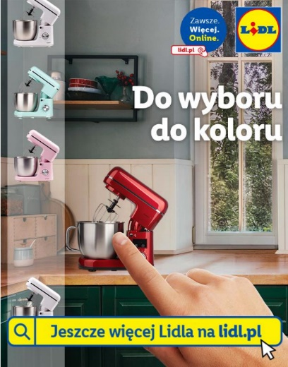
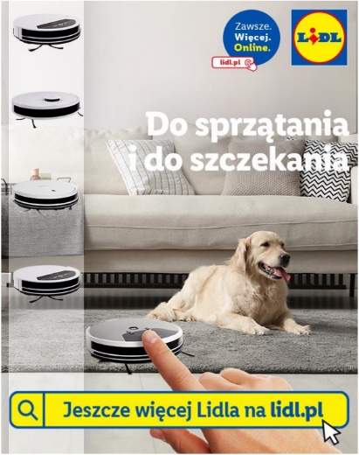
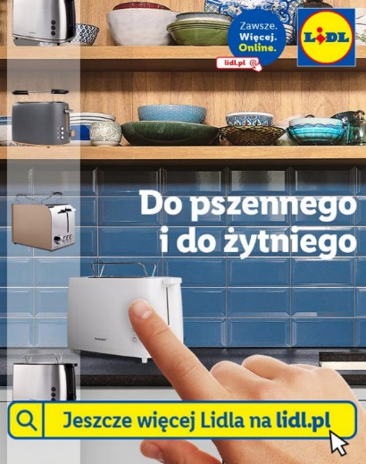

Informacje o firmie:
Lidl Polska należy do międzynarodowej grupy przedsiębiorstw Lidl, w której skład wchodzą niezależne spółki prowadzące aktywną działalność na terenie całej Europy. Historia sieci Lidl sięga lat 30. XX wieku, a pierwsze sieci pod szyldem tej marki powstały w Niemczech w latach 70. XX wieku. Obecnie w 31 krajach funkcjonuje około 12.000 sklepów Lidl, a w Polsce około 800.
Kontakt:
Strona www: https://www.lidl.pl
Facebook: https://www.facebook.com/lidlpolska
Instagram: https://www.instagram.com/lidlpolska/
YouTube: https://www.youtube.com/user/LidlPolskaPL

